Parte 1: Viajar en el Tiempo con git checkout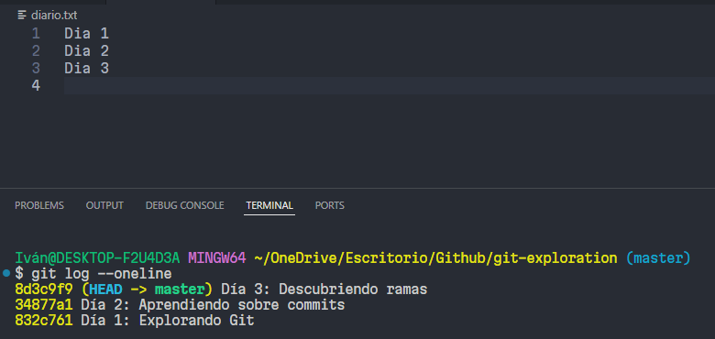
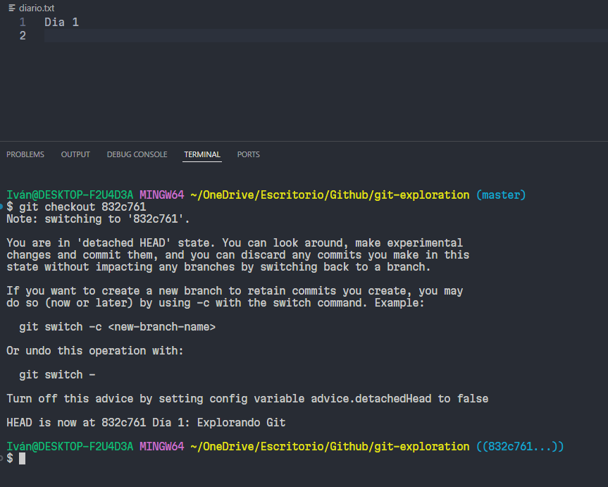
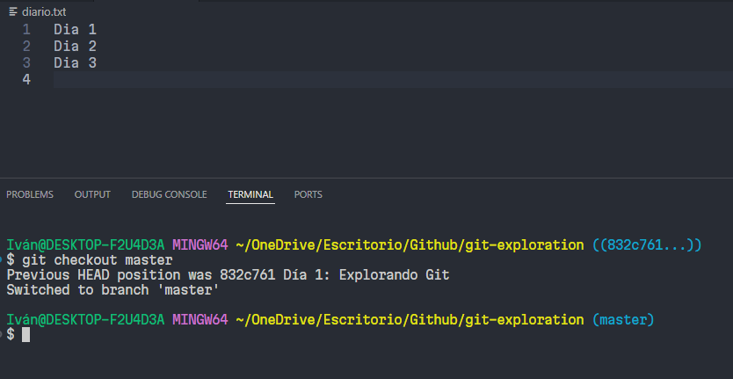

Parte 2: Deshacer Cambios
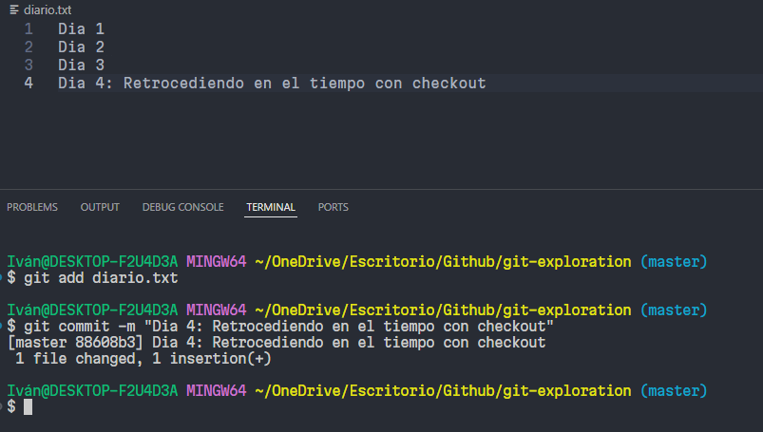
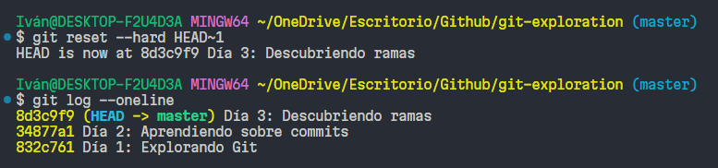

Reflexión:
- ¿Qué sucedió cuando usaste git checkout para ir a un commit anterior? ¿Pudiste ver los cambios realizados hasta ese punto?
El proyecto se “congeló” en ese punto, pudiendo ver el archivo exactamente como estaba en ese momento, pero sin modificar el historial, solo navegué entre versiones
- Cuando deshiciste el último commit, ¿qué pasó con los cambios en diario.txt? ¿Y con la historia de tus commits?
El ultimo commit desapareció del historial, como si nunca hubiera existido, mientras que el archivo pasó a ser como era en el commit anterior

